PROGRESSIONS COURIR SAUTER LANCER
COURIR VITE

Séance 1 | Objectif : Démarrer à un signal  Situation d’apprentissage: Minuit dans la bergerie  Situation de référence : La course de vitesse – Les déménageurs
Séance 2 | Objectif : Démarrer à un signal  Situation d’apprentissage: Pile ou Face  Situation de référence : La course de vitesse – Les déménageurs
Séance 3 | Objectifs : Courir vite et droit en visant un point en hauteur  Situation d’apprentissage: Les foulards  Situation de référence : La course de vitesse – Les déménageurs
Séance 4 | Objectifs : Démarrer rapidement et maintenir a vitesse  Situation d’apprentissage: Jeux de chat  Situation de référence : La course de vitesse – Les déménageurs
Séance 5 | Rencontre montreuilloise Courir Sauter Lancer

COURIR LONGTEMPS

Séance 1 | Objectif : Accepter de fournir un effort long en suivant une allure lente  Situation d’apprentissage: Suivre le maître ou la maîtresse  Situation de référence : Courir une minute par tranche d’âge - Les chouchous
Séance 2 | Objectifs : Accepter de fournir un effort long et Gérer son effort  Situation d’apprentissage: Alternance de Courses et marches  Situation de référence : Courir une minute par tranche d’âge - Les chouchous
Séance 3 | Objectifs : Accepter de fournir un effort long et adapter son allure  Situation d’apprentissage: Courir en minimisant l’alternance  Situation de référence : Courir une minute par tranche d’âge- Les chouchous
Séance 4 | Objectif : Choisir l’allure optimale pour soi  Situation d’apprentissage: Choisir et Courir en équipe  Situation de référence : Courir une minute par tranche d’âge- Les chouchous
Séance 5 | Rencontre montreuilloise Courir Sauter Lancer

COURIR EN FRANCHISSANT DES OBSTACLES
Séance 1 | Objectif : Courir sans renverser d’obstacles  Situation d’apprentissage: Les embûches  Situation de référence : La course d’obstacles
Séance 2 | Objectifs : Courir sans s’arrêter et sans renverser d’obstacles  Situation d’apprentissage: Les déménageurs acrobatiques  Situation de référence : La course d’obstacles
Séance 3 | Rencontre montreuilloise Courir Sauter Lancer

ATELIERS Courir vite

Objectif | Démarrer à un signal
Organisation et Matériel | Terrain de 12 à 20m de long sur 10 à 15m de large.  Chasubles pour le ou les loup(s)
Déroulement | Tous les élèves sont des moutons sauf un enfant (ou l’enseignant) qui est le loup.  La bergerie est délimitée dans un espace du terrain.  Le loup a une chasuble pour être identifié facilement par les moutons.  Les moutons se promènent. Puis l’un d’entre eux demande au loup « Quelle heure est-il ? ». Si le loup répond « il est 10h », les moutons continuent à se promener tranquillement. Mais si le loup répond « Il est minuit », alors les moutons doivent tous courir se réfugier dans la bergerie sans se faire attraper par le loup.  Les moutons touchés se statufient, ils deviennent une pelote de laine.
Critère de réussite | Pour l’enfant loup : toucher le plus de moutons possible avant que ceux-ci ne soient à l’abri.  Pour l’enfant mouton : rejoindre la bergerie sans se faire prendre par le loup.
Variables didactiques | Sur le nombre de joueurs ou d’équipes :  - Il peut y avoir 2 ou plusieurs loups identifiés avec des chasubles  - Celui qui est touché devient « loup » à son tour  - Limiter le nombre de joueurs qui entrent dans la bergerie  Sur la surface de jeu  Sur la notion d’équipe  Les enfants sont partagés en équipe de couleurs; ils doivent rejoindre la bergerie de leur couleur.
- Minuit dans la bergerie

Objectif | Démarrer à un signal
Organisation et Matériel | Deux lignes d’adversaires séparées de 2m. Une ligne Pile et une ligne Face.  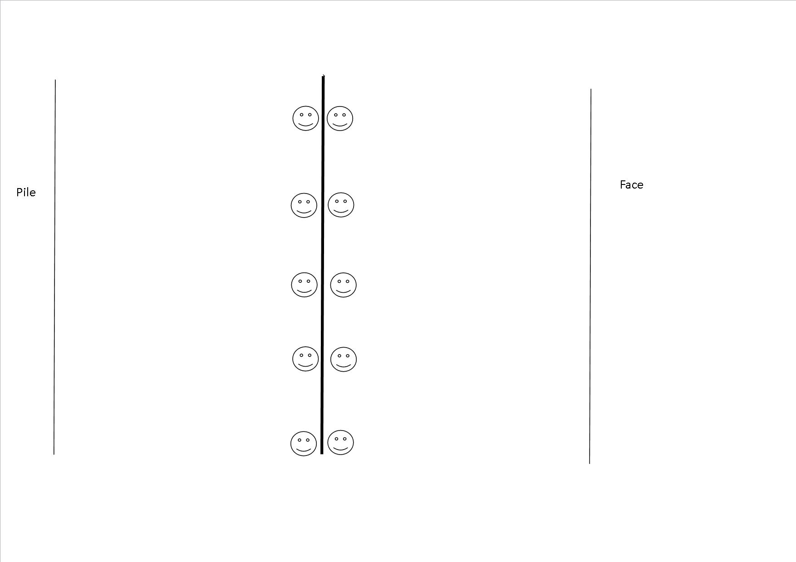
Déroulement | Au signal Pile, les enfants Face doivent toucher son adversaire Pile avant que celui-ci n’arrive) dans sa maison située à 10 mètres.  Inversion des rôles au signal Face.
Critère de réussite | Toucher son adversaire avant que celui-ci n’arrive dans son camp.  Et inversement, ne pas se faire toucher.
Variables didactiques | L’espacement entre les joueurs Pile et Face  La distance entre le coureur et sa maison.
- Pile ou Face

- Les foulards

Objectifs | Courir vite pour franchir la ligne d’arrivée avant l’adversaire  Courir droit en regardant loin devant.
Organisation et Matériel | Par groupe de 3. 2 élèves sont à l’opposé l’un de l’autre dans des couloirs distincts. Au centre du terrain, un arbitre lève un foulard bleu à gauche et un foulard rouge à droite.  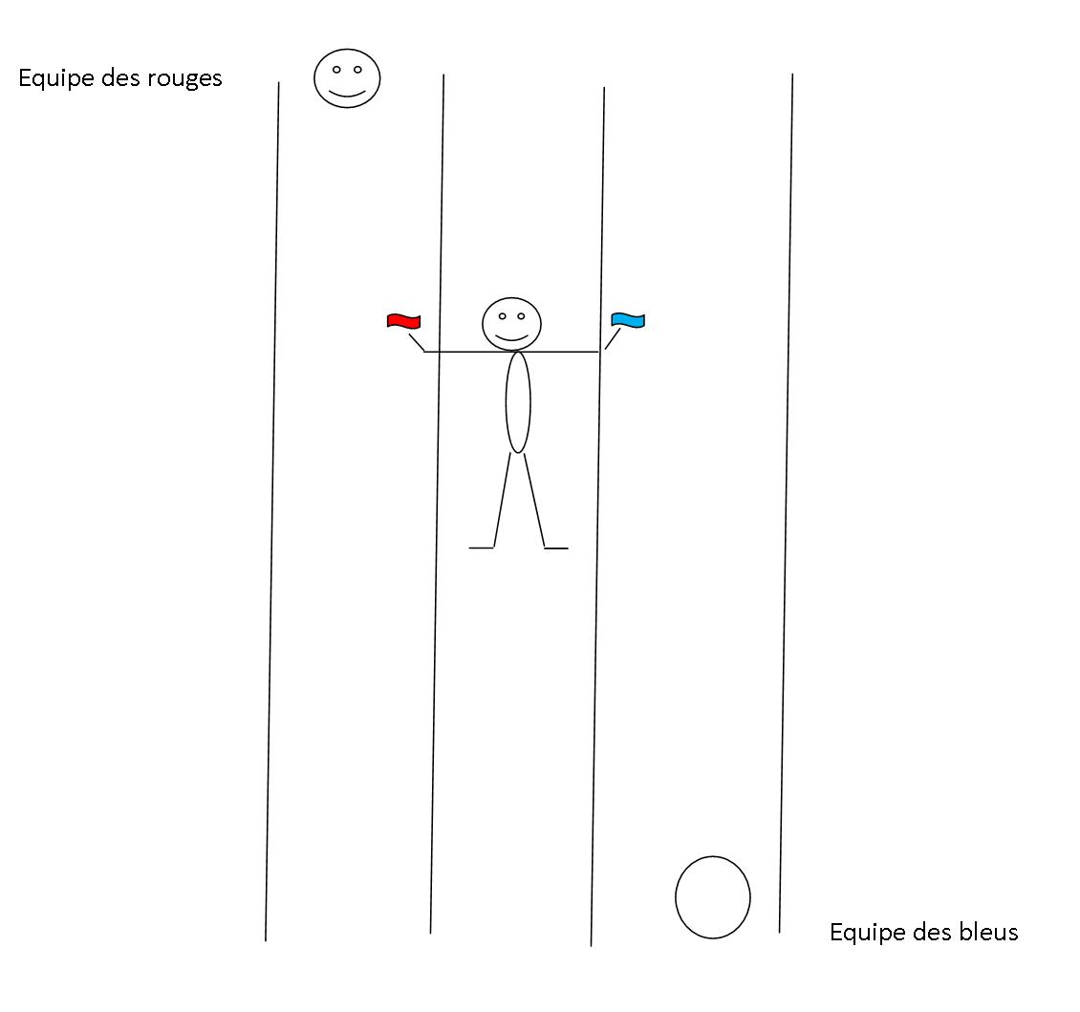
Déroulement | Au signal de départ, les élèves courent vers le foulard de la couleur de son équipe. Le coureur qui touche en premier son foulard a gagné.
Critère de réussite | Etre le premier à toucher le foulard.
Variables didactiques | Augmenter ou réduire la longueur de course (de 10 à 40m)

- Jeux de chats
Objectifs | Courir vite pour rattraper un adversaire
Organisation et Matériel | Un terrain délimité adapté au nombre de joueurs.
Déroulement | Le chat, désigné à l’avance doit toucher un autre joueur qui devient Chat à sa place. On peut jouer avec plusieurs chats.
Critère de réussite | Etre le chat le moins longtemps possible.
Variables didactiques | Agrandir l’espace.  Délimiter des refuges.  Attribuer un signe distinctif au chat.

- Les déménageurs

Objectifs | Courir vite  Ramasser des objets – Transporter des objets
Organisation et Matériel | Des équipes de 3 à 5 joueurs.  Des objets (au moins 15) déposés dans un carton à l’extrémité du terrain de course.
Déroulement | Au signal de départ, les élèves doivent aller rapporter tous les objets du carton dans leur maison, en ne prenant qu’un objet à la fois.
Critère de réussite | Vider son carton en premier.
Variables didactiques | Sur le nombre d’objets  Sur la distance à parcourir entre la maison (zone de départ) et le carton.  Sur le temps de jeu : ramener le plus d’objets en 3 min, 1 min, 5 min

ATELIERS Courir longtemps

- Suivre le maître ou la maîtresse
Objectifs | Accepter de fournir un effort long en suivant une allure lente
Organisation et Matériel | Un terrain plat ou accidenté.
Déroulement | L’enseignant emmène les enfants derrière lui, autour de la cour ou sur un terrain accidenté. Personne ne doit le dépasser.
Critère de réussite | Ne pas s’arrêter.  Ne pas dépasser
Variables didactiques | Le temps de la course

- Alterner Courses et marches
Zone de course
D’accélération

Zone
de récupération
La marche
Zone
de récupération
La marche
Zone de course
D’accélération

Objectifs | Accepter de fournir un effort long  Gérer son effort.
Organisation et Matériel | Sur un terrain, réaliser 2 zones de course de 20 m et 2 zones de marche de 10m.
Déroulement | Les élèves courent à leur rythme sur les zones de courses puis marche pour reprendre leur souffle sur les zones de marches  Enchaîner la situation 4 ou 6 fois.
Critère de réussite | Ne pas être « trop » essoufflé au coup de sifflet final.
Variables didactiques | Allonger les zones de courses.  Augmenter le temps de course.
- Courir en minimisant l’alternance
Objectifs | Accepter de fournir un effort long  Gérer son effort.
Organisation et Matériel | Même dispositif que Alternance Courses et marches
Déroulement | Placer 3 zones de courses et 1 zone de récupération par la marche
Critère de réussite | Ne pas s’arrêter.  Ne pas dépasser
Variables didactiques | Le temps de la course

- Courir en équipe
Objectifs | Accepter de fournir un effort long  Choisir l’allure optimale pour soi
Organisation et Matériel | Un terrain plat ou accidenté.  Choisir ses camarades de course pour trouver l’allure pour être à son aise.  Sont constituées des équipes homogènes de 3 ou 4 enfants.  Les groupes sont répartis dans l’espace de course.
Déroulement | Tous les groupes s’élancent au signal de départ.  Les équipes doivent toujours restées ensemble en gardant l’allure qui lui convient le mieux.
Critère de réussite | Rester ensemble  Ne pas s’arrêter durant le temps de la course.
Variables didactiques | Le temps de la course  L’espace de course : taille et terrain stabilisé ou accidenté.

- Les chouchous
Objectifs | Accepter de fournir un effort long  Gérer son effort.
Organisation et Matériel | Sur un terrain de 20m sur 30, placer des caisses de couleurs différentes (une couleur par équipe) avec des chouchous en nombre suffisant.  Chaque équipe dispose d’un dossard de couleur.  Chaque équipe est positionnée à sa base, à coté de sa caisse de couleur remplie de chouchous.
Déroulement | Au signal, chaque équipe s’élance au rythme de chacun.  La course s’effectue côté extérieur du terrain.  A chaque passage, chaque élève prend un chouchou dans la caisse de la couleur de son équipe.  Au bout de 5 min, le signal de fin est donné et chaque équipe compte le nombre de chouchous remportés.  L’équipe gagnante est celle qui a remporté le plus de chouchous.
Critère de réussite | Avoir remporté le plus de chouchous sans s’arrêter et sans être « trop » essoufflé au coup de sifflet final.
Variables didactiques | La taille du terrain peut être diminué pour favoriser la dynamique de l'épreuve.  Courir 6 minutes
Equipe des jaunes
Equipe des bleus
Equipe des verts
Equipe des rouges

ATELIERS Courir en franchissant des obstacles

- Les embûches
Objectif | Franchir des obstacles variés sans les faire tomber.
Organisation et Matériel | Matériel varié avec des hauteurs très basses, l’objectif étant de travailler l’allure régulière et rapide de la course plutôt que l’enjambement
Déroulement | Les élèves doivent réaliser différents couloirs avec des obstacles de différentes hauteurs.  Garder la même hauteur de haies pour chaque couloir pour travailler la régularité de la course.
Critère de réussite | Améliorer sa course à chaque passage
Variables didactiques | Allonger ou espacer l’espace entre les obstacles

- Les déménageurs acrobatiques

Objectif | Courir sans s’arrêter et sans renverser d’obstacles
Organisation et Matériel | Matériel varié avec des hauteurs très basses, l’objectif étant de travailler l’allure régulière et rapide de la course plutôt que l’enjambement  Des équipes de 3 à 5 joueurs.  Des objets (au moins 15) déposés dans un carton à l’extrémité du terrain de course
Déroulement | Au signal, courir et ramener le plus possible d’objets (1 seul à la fois).  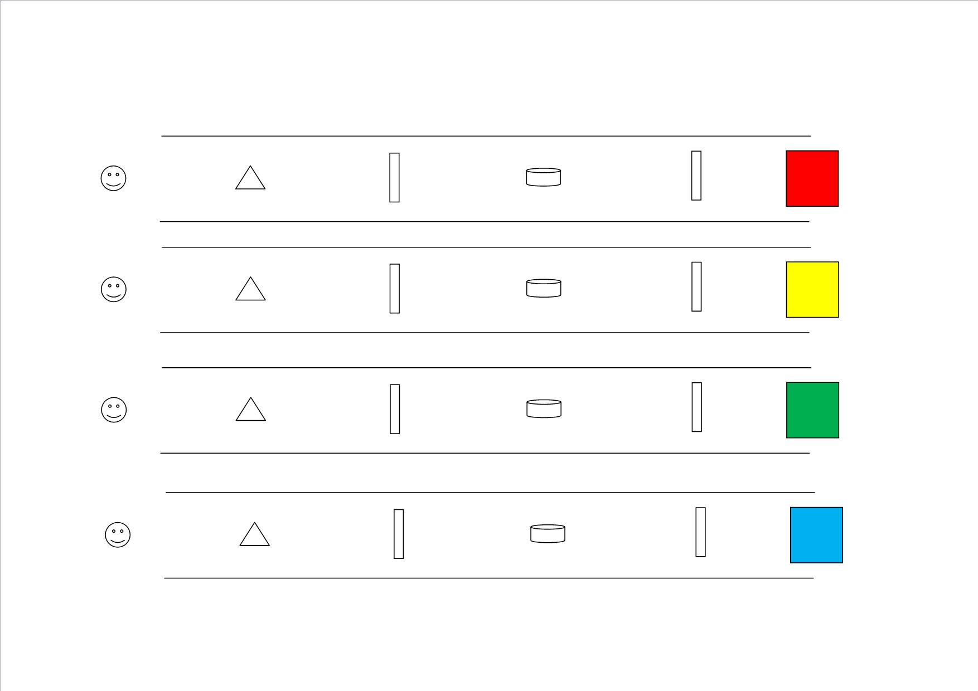
Critère de réussite | Avoir rapporté le plus d’objets
Variables didactiques | Allonger ou espacer l’espace entre les obstacles
- La course d’obstacles
Objectif | Franchir des obstacles variés sans les faire tomber.
Organisation et Matériel | Choisir un obstacle pour la course.
Déroulement | Au signal de départ, les coureurs doivent franchir en courant les obstacles
Critère de réussite | Arriver le 1er sur la ligne d’arrivée
Variables didactiques | Allonger ou espacer l’espace entre les obstacles

SAUTER LOIN

Séance 1 | Objectif : Se préparer à sauter le plus loin possible  Situation de référence : Les zones  Evaluation diagnostique
Séance 2 | Objectif : Sauter en allongeant son impulsion  Situation d’apprentissage: La rivière aux crocodiles  Situation de référence : Les zones
Séance 3 | Objectif : Enchaîner des impulsions  Situation d’apprentissage: Les marelles  Situation de référence : Les zones
Séance 4 | Objectifs : Enchainer des impulsions et allonger ses impulsions.  Situation d’apprentissage: La traversée du terrain  Situation de référence :
Séance 5 | Objectif : Sauter le plus loin possible  Situation de référence : Les zones  Evaluation
Séance 7 | Rencontre montreuilloise COURIR SAUTER LANCER

SAUTER HAUT

Séance 1 | Objectif : Se préparer à sauter le plus haut possible  Situation de référence : Sauter par-dessus un élastique  Evaluation diagnostique
Séance 2 | Objectif : Décoller le plus possible du sol pour toucher un objet  Situation d’apprentissage: Le décollage  Situation de référence : Sauter par-dessus un élastique
Séance 3 | Objectif : Améliorer son impulsion  Situation d’apprentissage: La queue de Mickey  Situation de référence : Sauter par-dessus un élastique
Séance 4 | Objectif : Sauter le plus loin possible  Situation de référence : Sauter par-dessus un élastique  Evaluation : Analyse des progrès réalisés
Séance 5 | Rencontre montreuilloise COURIR SAUTER LANCER

ATELIERS Le saut en longueur

Objectif | Se préparer à sauter le plus loin possible
Organisation et Matériel | 3 tapis de couleurs différentes  Une zone de départ matérialisée par un trait au sol
Déroulement | Les élèves se placent sur la zone de départ.  Après une course d’élan, noter sur quelle zone (tapis), l’enfant est arrivé.
Critère de réussite | Pas d’appui dans les rivières
Critères de réussite | La zone d’arrivée et donc le nombre de points totalisés.
Variables didactiques | La largeur des tapis.  La zone pour la course d’élan
- Les zones

- La rivière aux crocodiles

Objectif | Se préparer à sauter le plus loin possible
Organisation et Matériel | Une rivière délimitée par 2 cordes  Un élève est le crocodile, les autres élèves sont des gazelles.
Déroulement | Les gazelles doivent franchir la rivière sans poser une patte dans la rivière et sans se faire toucher par le crocodile.
Critères de réussite | Franchir la rivière sans poser un pied dedans.  Ne pas se faire toucher par un crocodile
Variables didactiques | La taille de la rivière augmente au fur et à mesure des parties  Le nombre de crocodiles dans la rivière

- Les marelles
Objectif | Enchaîner des impulsions
Organisation et Matériel | Dessiner différentes marelles au sol
Déroulement | Se déplacer en réalisant des sauts de cases en cases sans toucher les bordures.  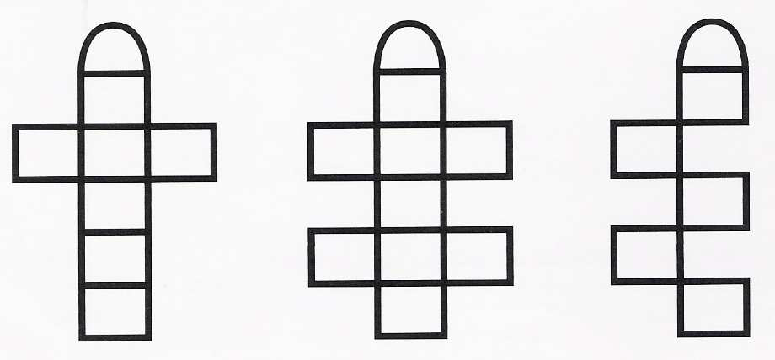
Critère de réussite | Pas d’appui dans les rivières
Critères de réussite | Sauter de case en case sans toucher les espaces de délimitation.
Variables didactiques | La taille des cases de la marelle  Sauter une case

- La traversée du terrain

Objectifs | Enchainer des impulsions.  Allonger ses impulsions.
Organisation et Matériel | Une zone délimitée par 2 cordes et des nattes en mousse (zones de départ et d’arrivée)
Déroulement | Les élèves doivent franchir une distance en posant le moins d’appuis possibles.
Critères de réussite | Le nombre d’enjambées
Variables didactiques | La taille de la zone

ATELIERS Le saut en hauteur

Objectifs | Enchaîner Course et saut  Prendre une impulsion sur un pied pour sauter le plus haut possible
Organisation et Matériel | Des élastiques de couleurs différentes. Des poteaux
Déroulement | Les élèves doivent sauter par dessus l’élastique le plus bas. Au bout de 3 sauts réussis, ils peuvent passer à l’étape suivante.
Critères de réussite | Les 3 élastiques sont franchis
Variables didactiques | La hauteur des élastiques  Avec ou sans élan.
- Sauter par dessus un élastique

- Le décollage

Objectif | Prendre une impulsion sur un pied pour sauter haut
Organisation et Matériel | Une grande corde de 10m tendue en oblique entre 2 arbres, poteaux,…  Des objets variés ou de couleurs variées pour une prise de repères
Déroulement | S’avancer un bras levé et chercher le dernier repère de couleur que l’on peut atteindre sans sauter.  Puis repartir du point de départ et toucher le maximum de repères en sautant.
Critères de réussite | Le nombre de repères touchés en sautant
Variables didactiques | Course d’élan ou non

- La queue de Mickey

Objectif | Améliorer son impulsion
Organisation et Matériel | Une grande corde de 10m tendue à l’horizontale entre 2 arbres, poteaux,…  Des cordes avec un foulard noué à chaque corde.  Par binôme
Déroulement | Chaque enfant essaie d’attraper un foulard noué au bout d’une corde, que son adversaire fait remonter pour l’en empêcher.
Critères de réussite | La queue de Mickey attrapée
Variables didactiques | La hauteur de la corde

Le lancer d’anneaux

Séance 1 | Objectif : Lancer le plus loin possible en effectuant une rotation  Situation de référence : Les zones  Evaluation diagnostique
Séance 2 | Objectifs : Lancer le plus précisément possible  Importance du regard dans l’accompagnement du geste  Situation d’apprentissage: Pousse-carton  Situation de référence : Les zones
Séance 3 | Objectifs : Lancer le plus précisément possible  Importance du regard dans l’accompagnement du geste  Situation d’apprentissage: La pétanque  Situation de référence : Les zones
Séance 4 | Objectif : Lancer le plus loin possible en effectuant une rotation  Situation de référence : Lancer le plus loin possible en effectuant une rotation  Evaluation Analyse des progrès réalisés
Séance 5 | Rencontre montreuilloise COURIR SAUTER LANCER

Le lancer de Vortex

Séance 1 | Objectif : Lancer le plus loin possible la balle ou le vortex  Situation de référence : Les zones  Evaluation diagnostique
Séance 2 | Objectif : Lancer bras cassé  Situation d’apprentissage: La traversée du terrain  Situation de référence : Les zones
Séance 3 | Objectif : Lancer bras cassé avec un axe proche de 45°  Situation d’apprentissage: Les balles brûlantes  Situation de référence : Lancer le plus loin possible la balle ou le vortex – Les zones
Séance 4 | Objectif : Lancer le plus loin possible la balle ou le vortex en utilisant le geste le mieux adapté.  Situation de référence : Les zones  Evaluation : Analyse des progrès réalisés
Séance 5 | Rencontre montreuilloise COURIR SAUTER LANCER

ATELIERS Le lancer d’anneaux

- Les zones
Objectif | Lancer le plus loin possible en effectuant une rotation
Organisation et Matériel | Des zones tracées tous les uns ou deux mètres selon la classe.  Des anneaux ou petits cerceaux
Déroulement | Recommandations techniques :  Prendre l’anneau paume vers le sol.  Mettre son corps de profil et le pied d’appel dans la direction du lancer.  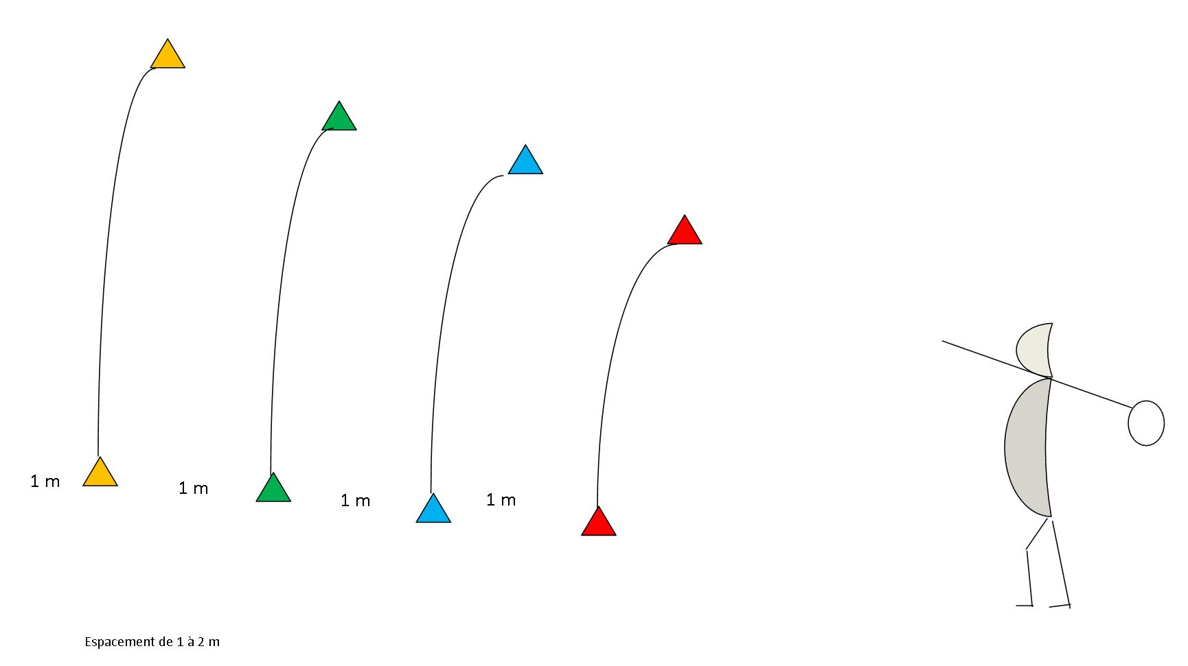
Critère de réussite | L’anneau est lancé dans la zone la plus éloignée
Variables didactiques | La distance entre les zones.  La distance entre le lanceur et la première zone.

- Pousse-Carton
Objectif | Lancer le plus loin possible en rotation en accompagnant son geste du regard
Organisation et Matériel | Un banc, un carton, des anneaux
Déroulement | Lancer son anneau de manière à pousser son carton jusqu’à la ligne d’arrivée
Critère de réussite | Son carton franchit la ligne d’arrivée
Variables didactiques | La distance entre le banc et la ligne d’arrivée  La taille du carton

- La pétanque
Objectif | Lancer le plus précisément possible en accompagnant son geste du regard
Organisation et Matériel | Un plot ou coupelle. Des anneaux
Déroulement | Deux adversaires lancent chacun leur tour un objet le plus près possible du plot.
Critère de réussite | L’anneau est proche de la cible.
Variables didactiques | La distance qui sépare les lanceurs de la cible.  Les objets à lancer

ATELIERS Le lancer de Vortex

- Les zones

Objectif | Lancer le plus loin possible la balle ou le vortex
Organisation et Matériel | Des zones tracées tous les uns ou deux mètres selon la classe.  Des vortex ou balles de tennis
Déroulement | Même organisation que pour les anneaux mais cette fois-ci en utilisant des mini-vortex ou des balles de tennis.
Critère de réussite | L’anneau est lancé dans la zone la plus éloignée
Variables didactiques | La distance entre les zones.  La distance entre le lanceur et la première zone.

- La traversée du terrain

Objectif | Lancer Bras cassé
Organisation et Matériel | Par 2, un lanceur et un observateur.  Un sac de sable par binôme.
Déroulement | Effectuer la traversée d’un terrain en un minimum de lancers
Critère de réussite | Le nombre de lancers
Variables didactiques | Le poids des sacs de sable

- Les balles brûlantes

Objectif | Lancer loin en favorisant un lancer avec un axe de 45°
Organisation et Matériel | Un espace assez grand séparé équitablement par un élastique ou corde  Des balles en mousse en nombre suffisant.  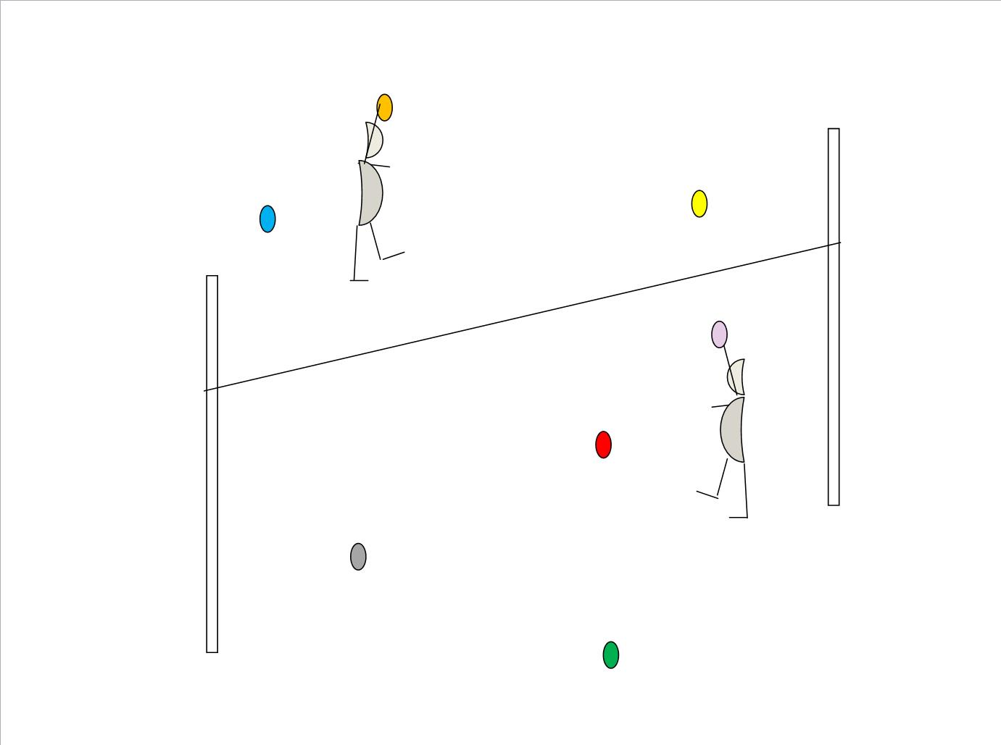
Déroulement | Sur chaque terrain, disperser des balles (au moins une par enfant).  Au signal, chaque équipe doit envoyer le maximum de balles dans le camp adverse. Au coup de sifflet, chaque équipe compte ses balles. L’équipe gagnante est celle qui a le moins de balles dans son camp.
Critère de réussite | Le nombre de balles dans son camp
Variables didactiques | Le nombre de balles

